添加虚拟主机（静态服务器）
注：绑定域名需要在静态服务器下进行绑定，要使配置生效需要重启nginx

首次绑定主站域名
注：本步骤是首次绑定的操作，若vhost路径下有其他配置文件，直接复制修改即可
cd /root/oneinstack #必须进入 oneinstack 目录下执行./vhost.sh
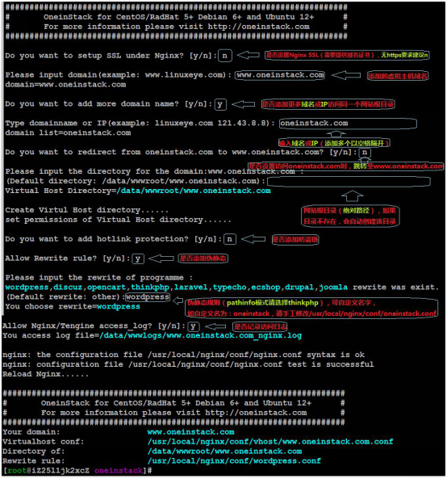
- 上图中 directory 为网站根目录，脚本执行后会自动创建；
- 部署网站时请将程序代码上传到该目录（目录、子目录和文件权限都为：www）；
- Nginx 配置文件路径为：/usr/local/nginx/conf/vhost/www.oneinstack.com.conf （www.oneinstack.com为绑定的域名）
- 添加完之后需要重启nginx（systemctl restart nginx）

绑定分站域名
- 进入到配置文件路径，将先前添加过的域名配置文件拷贝，然后重命名为对应的二级域名名称
cd /usr/local/nginx/conf/vhost #进入配置文件路径
cp -rf www.oneinstack.com.conf site.oneinstack.com.conf #复制添加过的配置文件
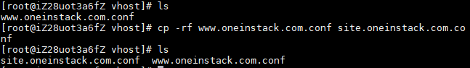

- 编辑复制好的site.oneinstack.conf文件，修改域名以及绑定目录
vim site.oneinstack.com.conf #编辑
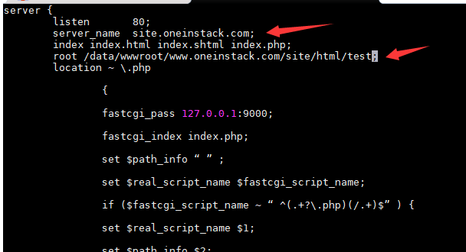
上图中server_name为分站二级域名，root为绑定路径（分站的静态页存放在程序中的site/html目录中），root末尾的test为站点别名，最后修改之后:wq!保存退出

- 修改之后需要重启nginx生效配置
systemctl restart nginx #重启nginx
- 在分站后台中，编辑对应的站点，绑定分站域名
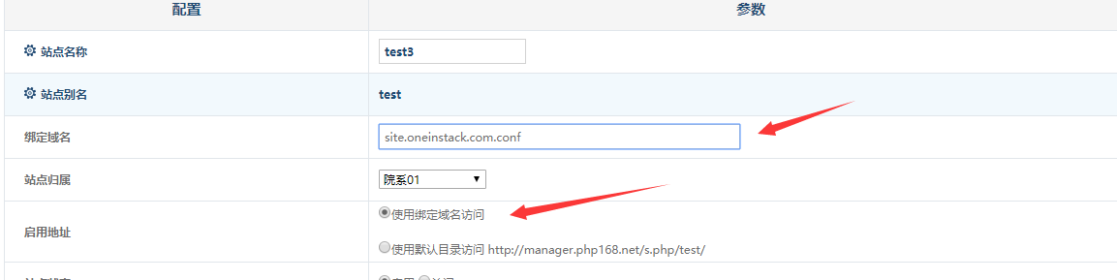

二、删除虚拟主机
cd /root/oneinstack #必须进入 oneinstack 目录下执行./vhost.sh del
